2015年上半年汉语教师志愿者报名在线填写说明

各位汉语教师志愿者候选人：
请您于2014年10月29日前登录志愿者在线报名系统（http://zhiyuanzhe.chinese.cn），点击登录框下“注册新用户”，注册用户名和密码。登录后点击打开“填报申请”页面，按照页面要求如实填写并提交岗位申请表。填写注意事项如下：
- 岗位类型选择 “普通志愿者”或“孔院志愿者”，“计划”选择“2015志愿者”，“申请国别”选择填报国别。
2．所有带红色星号 * 的项目均为必填项，请您必须选择或填写。在线申请表无法识别特殊字符或者格式的信息，请填写汉字、数字或字母（不允许包含特殊字符），尽量避免将其他文档内容直接复制到在线申请表中。
3．按要求填写完申请表后，点击页面底端“提交”按钮。因在线申请表提交后，将不能再修改，因此请务必填写正确、完整、真实的个人信息，特别是身份证号码。
4. 提交申请表后，请打印生成的PDF版中、英文《汉语教师志愿者报名表》，签名后提交到所在学校。
志愿者在线报名系统将伴随志愿服务全过程，请您牢记用户名和密码；为保证您能顺利申报岗位，请填写真实、准确的报名信息。
如您在填写报名信息过程中遇到问题，请联系技术支持邮箱：hanban_support@hanyu.open.com.cn，或参阅附件《志愿者在线报名指导手册》。

国家汉办志愿者工作处
2014年10月14日

志愿者在线报名指导手册

登录后首页
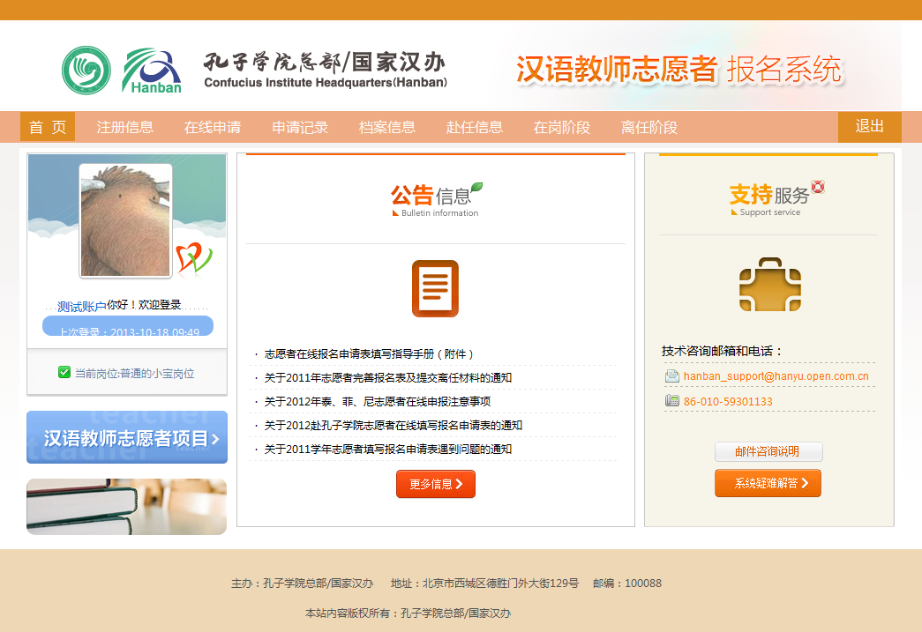

- 注册志愿者用户后，登录报名系统，进入首页。
- 在导航栏中，点击“在线申请”进入在线报名页面填写申请表。

在线申请操作说明
进入在线申请栏目后，请按以下说明逐步填写申请单，并提交完成在线申请。

在线申请>>岗位申报( 必填)
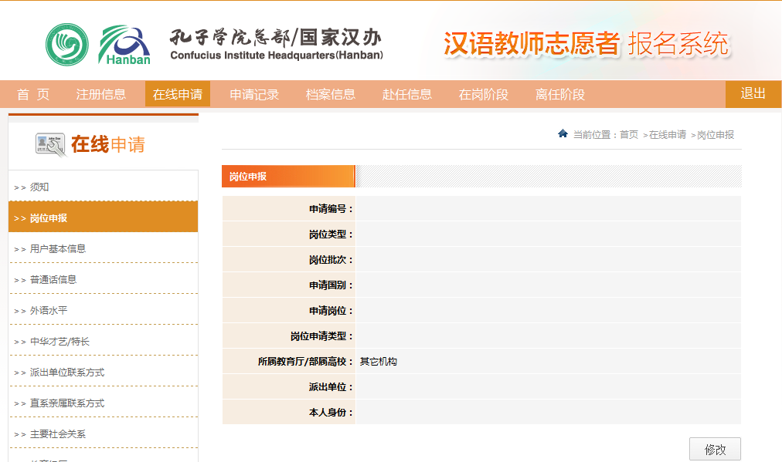
操作：
- 填写信息：点击右下角的“修改”按钮，打开填写页面。
填写说明如下：
1、请按页面要求填写岗位申报信息。
（注意：红色星号*标识项目为必填项，否则无法保存）
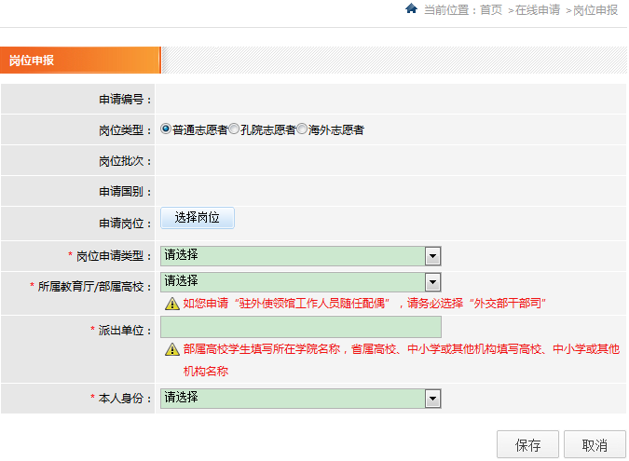
2、岗位类型：必选。
岗位类型说明：
- 普通志愿者：从国内选拔，派往国外大、中小学、幼儿园等机构任教的志愿者；
- 孔院志愿者：从国内选拔，派往国外孔子学院、孔子课堂及辐射教学点任教的志愿者；
- 海外志愿者：从国外选拔，在中国驻外使领馆和当地孔子学院、孔子课堂任教的志愿者。
3、点击“选择岗位”按钮，弹出选择岗位页面。请您根据洲、国和项目计划，筛选您要申请的志愿者岗位。
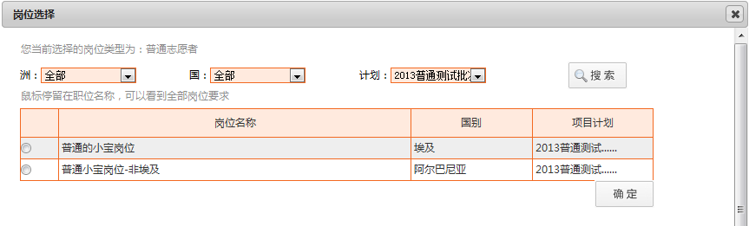
4、岗位申请类型：必选。
如果本次申请是“留任”或者“转岗”，请选择对应类型。
如果不是“留任”或者“转岗”，请选择“正常”。
5、所属教育厅/部属高校：必选。
所属教育厅/部属高校：学习或工作的学校为教育部直属高校的请选择本学校；其他人选择本人学习或工作的学校所在省、自治区、直辖市教育厅（教委）。
6、派出单位：必填。
派出单位：请填写部属高校学生填写所在学院名称，省属高校、中小学或其他机构填写高校、中小学或其他机构名称。
7、本人身份：必选。
本人身份：请选择与本人相符的选项。如无，请选择其他，并注明自己的身份。
8、点击“保存”按钮，保存所填写的内容。

在线申请>>用户基本信息(必填)
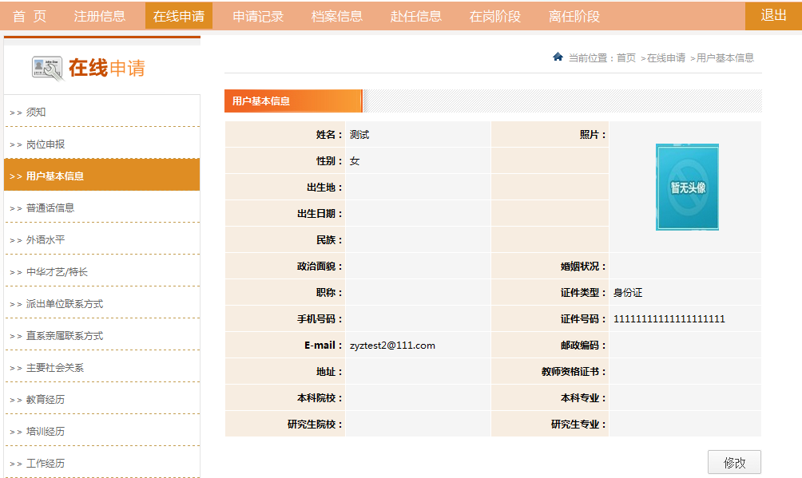
操作：
- 填写信息：点击右下角的“修改”按钮，打开填写页面。
填写说明如下：
1、请按页面要求填写用户基本信息。
（注意：红色星号*标识项目为必填项，否则无法保存）
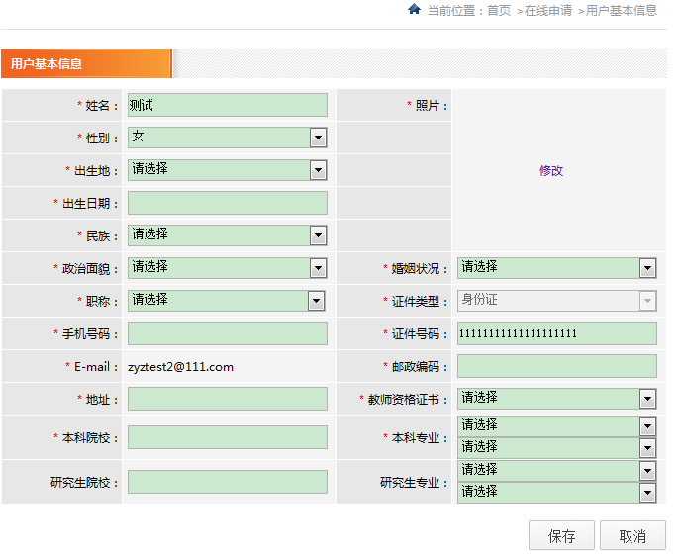
2、出生地：只需选择出生省、自治区、直辖市。如果您的出生地为其他国家或港澳台地区，请选择“其他（请注明其他国家地区）”。
3、点击“保存”按钮，保存所填写的内容。
4、照片：
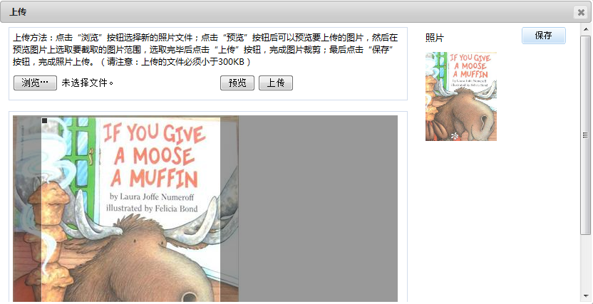
（1）点击照片栏目中的“修改”，可以上传或修改照片。
（2）请您务必详细阅读页面说明，并根据描述提示进行操作。
上传方法：点击“浏览”按钮选择新的照片文件；点击“上传”按钮后可以预览要上传的图片，然后在预览图片上选取要截取的图片范围，选取完毕后点击“确定”按钮，完成图片裁剪；最后点击“保存”按钮，完成照片上传。（请注意：上传的文件必须小于300KB）
（3）点击“保存”按钮，保存预览页面中的图片为照片。

在线申请>>普通话信息(必填)
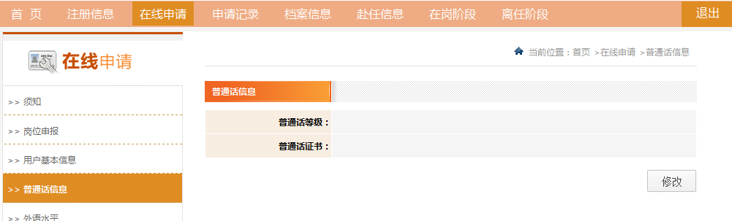
操作：
- 填写信息：点击右下角的“修改”按钮，打开填写页面。
填写说明如下：
1、请按页面要求填写普通话信息。
（注意：红色星号*标识项目为必填项，否则无法保存）
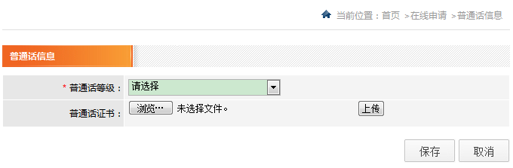
2、当您选择了某个普通话等级（除了“无”和“其他”），则必须上传相关的证书图片文件。（图片须小于2M、类型为jpg或rar）。如果已参加考试但证书尚未颁发，请选择“其他”，并注明原因。
3、点击“保存”按钮，保存所填写的内容。

在线申请>>外语水平(必填)
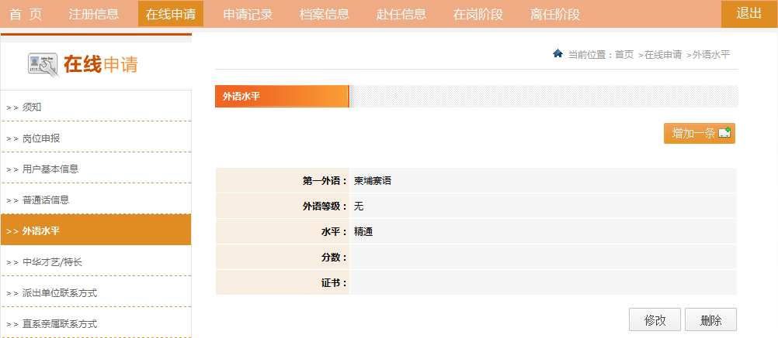
操作：
- 新增一条信息
- 编辑已有信息：点击右下角“修改”按钮，打开填写页面；点击“删除”按钮，删除该信息。
填写说明如下：
1、外语水平是必填项目。请点击“增加一条”按钮，打开新增页面，按页面要求填写相关信息。（注意：红色星号*标识项目为必填项，否则无法保存）
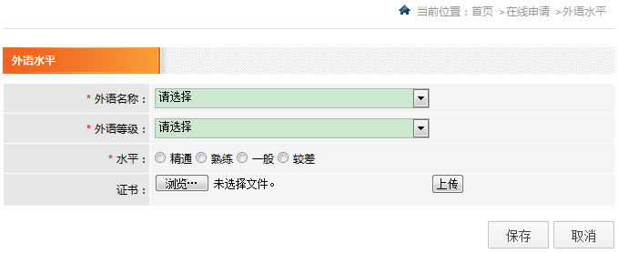
2、最多可以添加两条外语水平，对应“第一外语水平”和“第二外语水平”
3、当您选择了某个外语等级（除了“无”和“其他”），则必须上传相关的证书图片文件。（图片须小于2M、类型为jpg或rar）
4、点击“保存”按钮，保存所填写的内容。

在线申请>>中华才艺、特长(必选)
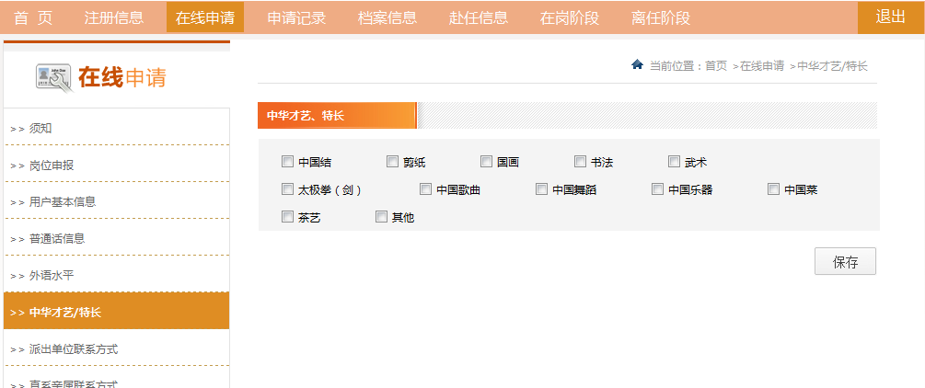
操作：
- 填写信息：勾选多选项目。
1、中华才艺、特长是必选项目，至少选择一项。
2、请在页面上勾选对应的项目，如果没有符合项目，请勾选“其他”。
3、如果勾选了“其他”，必须在文本框中填写具体情况。
4、点击“保存”按钮，保存所填写的内容。

在线申请>>派出单位联系方式(必填)
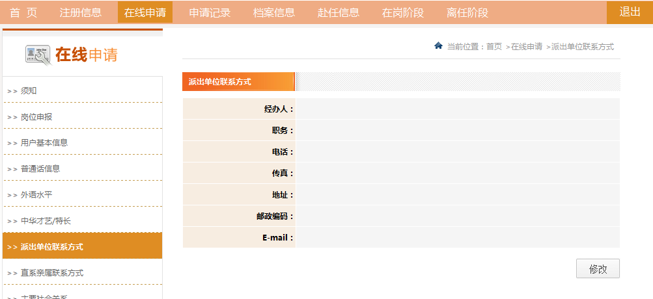
操作：
- 填写信息：点击右下角的“修改”按钮，打开填写页面。
填写说明如下：
1、请按页面要求填写派出单位联系方式信息。
（注意：红色星号*标识项目为必填项，否则无法保存）
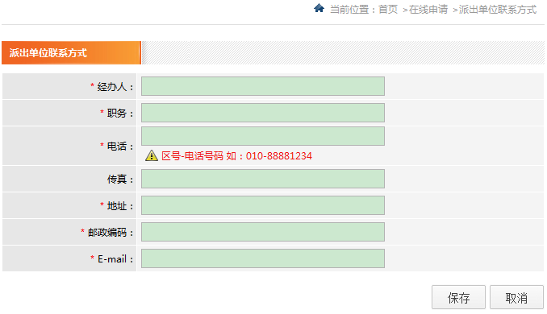
2、电话：请按以“区号-电话号码”格式填写，例如010-88881234
3、点击“保存”按钮，保存所填写的内容。

上海师大同学请按以下内容填写：

经办人：王老师
职务：国际交流处孔子学院办公室
电话：021-64322559
传真：021-64321575
地址：上海市桂林路100号
邮政编码：200234
Email：bluemind@shnu.edu.cn

在线申请>>直系亲属联系方式(必填)
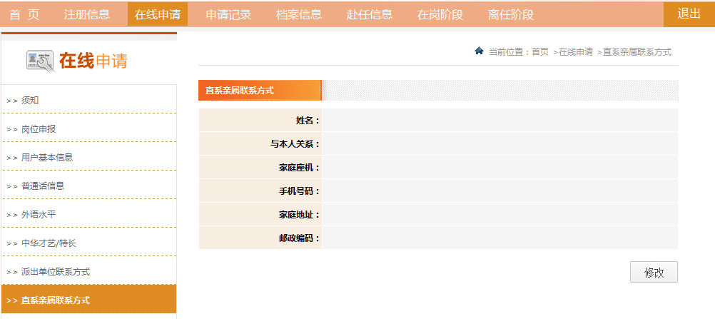
操作：
- 填写信息：点击右下角的“修改”按钮，打开填写页面。
填写说明如下：
1、请按页面要求填写直系亲属联系方式信息。
（注意：红色星号*标识项目为必填项，否则无法保存）
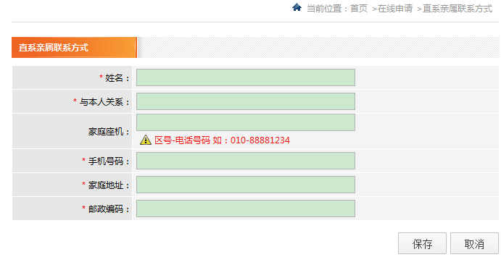
2、必须填写1名主要社会关系（包括父亲、母亲、丈夫、妻子），请勿填写兄、弟、姐、妹或姑、叔、舅、姨等非直系亲属。
3、家庭座机：非必填项，请按以 “区号-电话号码”格式填写，例如：010-88881234
4、点击“保存”按钮，保存所填写的内容。

在线申请>>主要社会关系(必填)
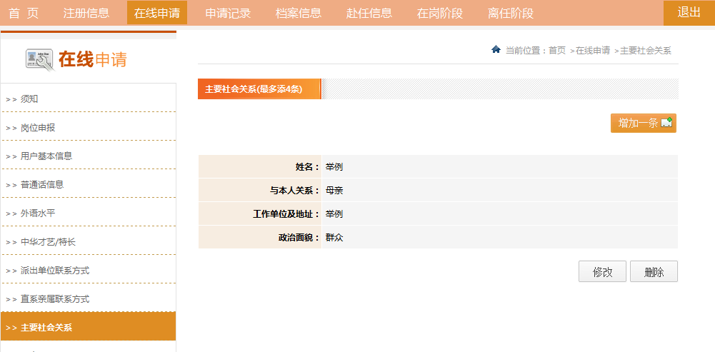
操作：
- 新增一条信息
- 编辑已有信息：点击右下角“修改”按钮，打开填写页面；点击“删除”按钮，删除该信息。
填写说明如下：
1、主要社会关系是必填项目。请点击“增加一条”按钮，打开新增页面，按页面要求填写相关信息。（注意：红色星号*标识项目为必填项，否则无法保存）
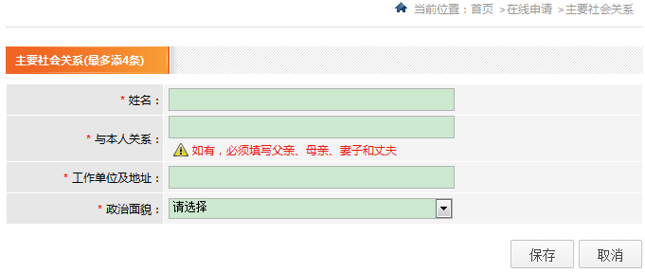
2、必须完整填写2名以上主要社会关系（包括父亲、母亲、丈夫、妻子），请勿填写兄、弟、姐、妹、姑、叔、舅、姨等非直系亲属关系。
注意：“直系亲属联系方式”栏填写的亲属也须在“主要社会关系”栏中再次填写。
3、点击“保存”按钮，保存所填写的内容。

在线申请>>教育经历(从高中开始)(必填)
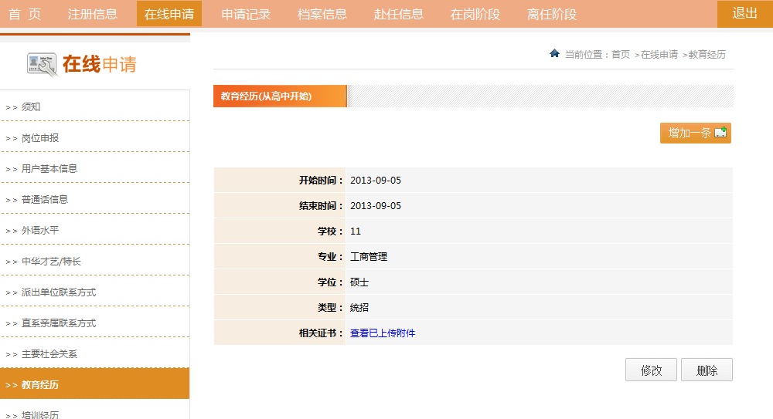
操作：
- 新增一条信息
- 编辑已有信息：点击右下角“修改”按钮，打开填写页面；点击“删除”按钮，删除该信息。
填写说明如下：
1、教育经历是必填项目。请点击“增加一条”按钮，打开新增页面，按页面要求填写相关信息。（注意：红色星号*标识项目为必填项，否则无法保存）
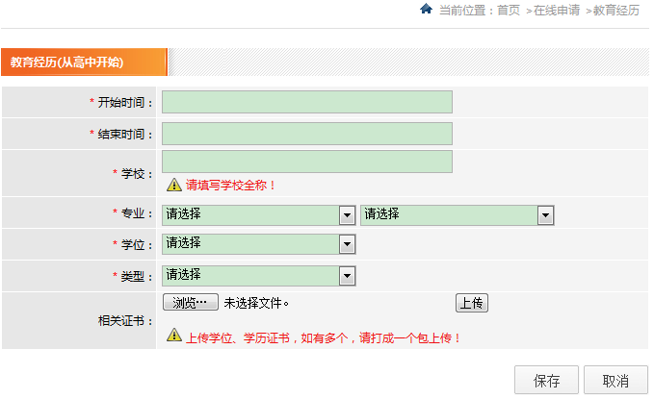
2、选择教育经历的学位
（1）请从高中开始填写您的教育经历。当您填写高中信息时，专业和学位都请选择“无”，类型请选择“其他”，可以不上传相关证书；
（2）如果您当前是本科大四学生，请在“学位”栏选择“本科应届”，结束时间填写当前时间，可以不上传本科毕业证书；
（3）如果您当前是在读研究生，请在“学位”栏选择“在读研究生”，结束时间填写当前时间，可以不上传研究生毕业证书。
3、学校：请您务必填写学校的全称。
4、相关证书：请上传相关的“学历、学位证书”（图片须小于2M，类型为jpg或rar），如果重复上传，会覆盖之前上传的文件。
5、点击“保存”按钮，保存所填写的内容。

在线申请>>培训经历信息
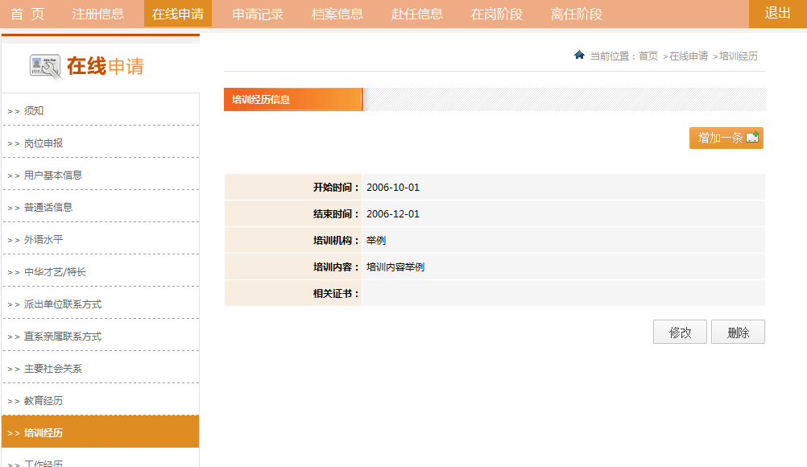
操作：
- 新增一条信息
- 编辑已有信息：点击右下角“修改”按钮，打开填写页面；点击“删除”按钮，删除该信息。
填写说明如下：
1、请点击“增加一条”按钮，打开新增页面，按页面要求填写相关信息。
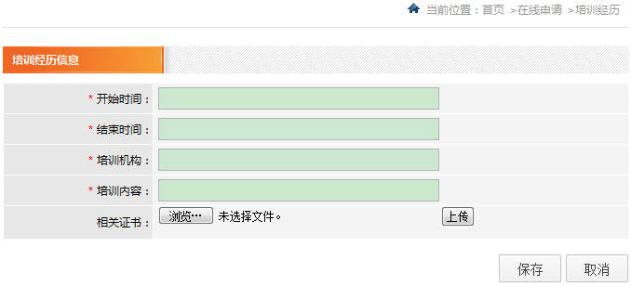
2、培训经历不是必填项目。但是，如果您添加一条培训经历，则需要填写/选择所有标注红色*号的内容。
3、相关证书：不是必传项目，如果上传，图片须小于2M，类型为jpg或rar，如果重复上传，会覆盖之前上传的文件。
4、点击“保存”按钮，保存所填写的内容。

在线申请>>工作经历
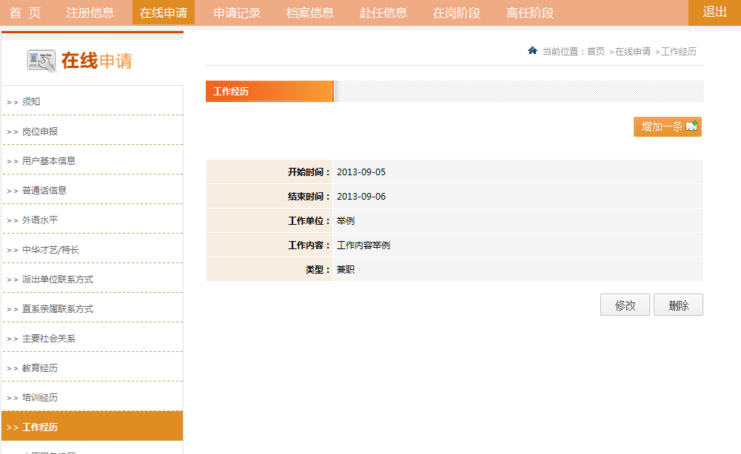
操作：
- 新增一条信息
- 编辑已有信息：点击右下角“修改”按钮，打开填写页面；点击“删除”按钮，删除该信息。
填写说明如下：
1、请点击“增加一条”按钮，打开新增页面，按页面要求填写相关信息。
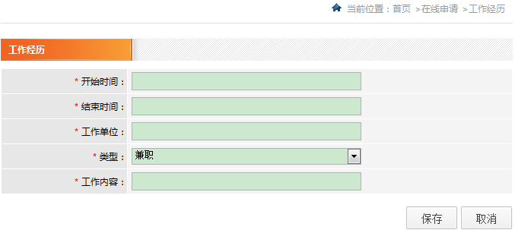
2、工作经历不是必填项目。但是，如果您添加一条工作经历，则需要填写/选择所有标注红色*号的内容。
3、点击“保存”按钮，保存所填写的内容。

在线申请>>志愿服务经历
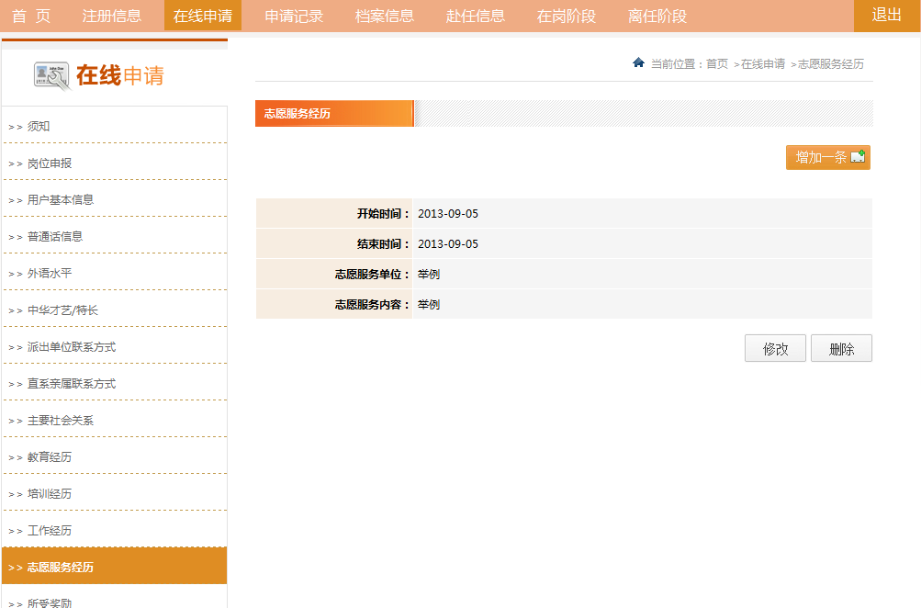
操作：
- 新增一条信息
- 编辑已有信息：点击右下角“修改”按钮，打开填写页面；点击“删除”按钮，删除该信息。
填写说明如下：
1、请点击“增加一条”按钮，打开新增页面，按页面要求填写相关信息。
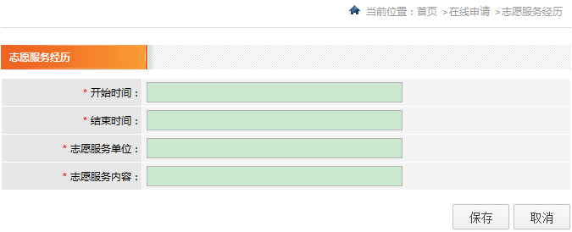
2、志愿服务经历不是必填项目。但是，如果您添加一条志愿服务经历，则需要填写、选择所有标注红色*号的内容。
3、点击“保存”按钮，保存所填写的内容。

在线申请>>所受奖励
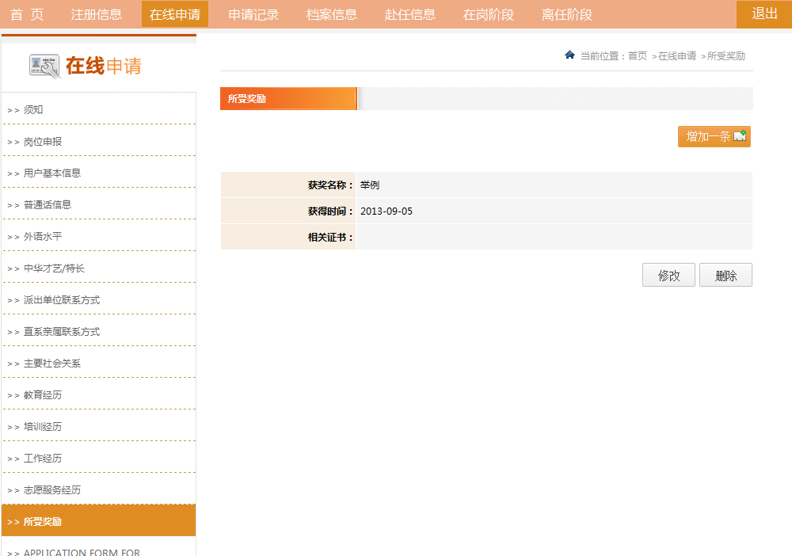
操作：
- 新增一条信息
- 编辑已有信息：点击右下角“修改”按钮，打开填写页面；点击“删除”按钮，删除该信息。
填写说明如下：
1、请点击“增加一条”按钮，打开新增页面，按页面要求填写相关信息。
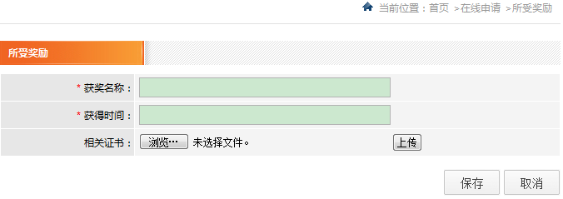
2、所受奖励不是必填项目。但是，如果您添加一条奖励，则需要填写/选择所有标注红色*号的内容。
3、相关证书：不是必传项目，如果上传，图片须小于2M，类型为jpg或rar，如果重复上传，会覆盖之前上传的文件。
4、点击“保存”按钮，保存所填写的内容。

在线申请>>APPLICATION FORM FOR VOLUNTEER CHINESE TEACHER（必填）
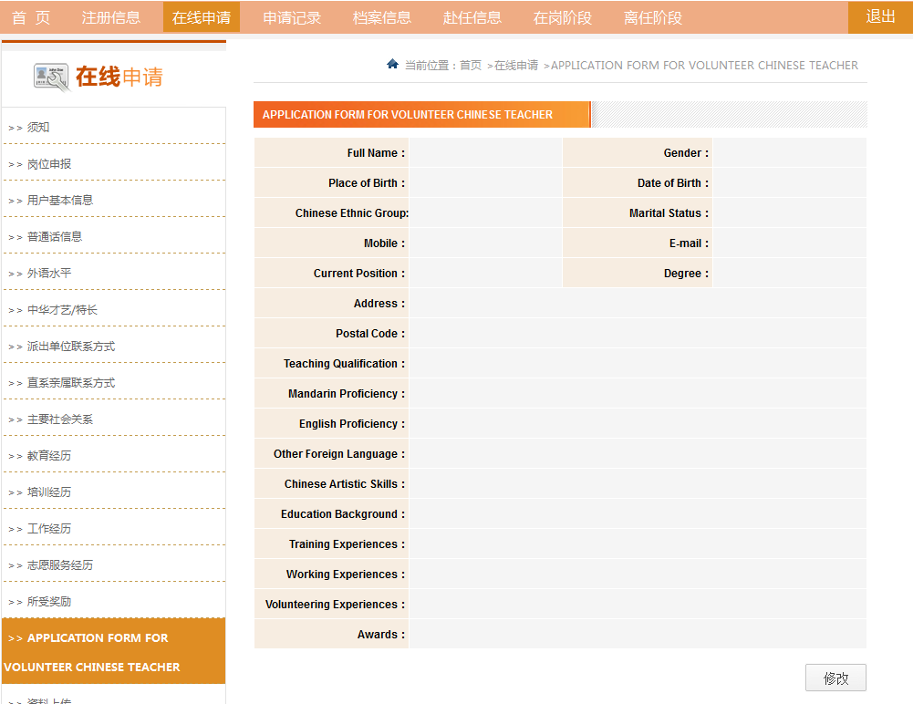
操作：
- 填写信息：点击右下角的“修改”按钮，打开填写页面。
填写说明如下：
1、请按页面要求填写英文简历信息。
（注意：红色星号*标识项目为必填项，否则无法保存）
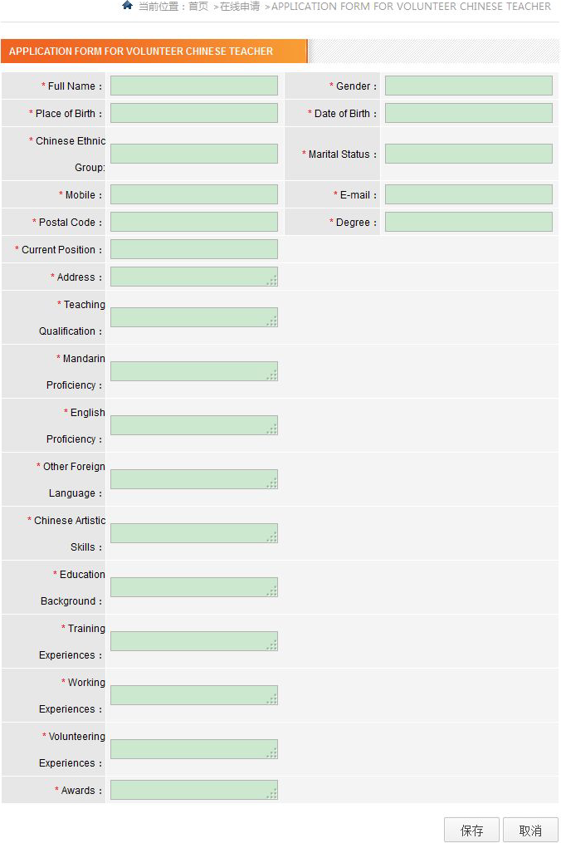
2、以上所有项目均为必填，如果遇到没有对应信息的情况，可以填写“No”。
3、点击“保存”按钮，保存所填写的内容。

在线申请>>资料上传（非必填项）
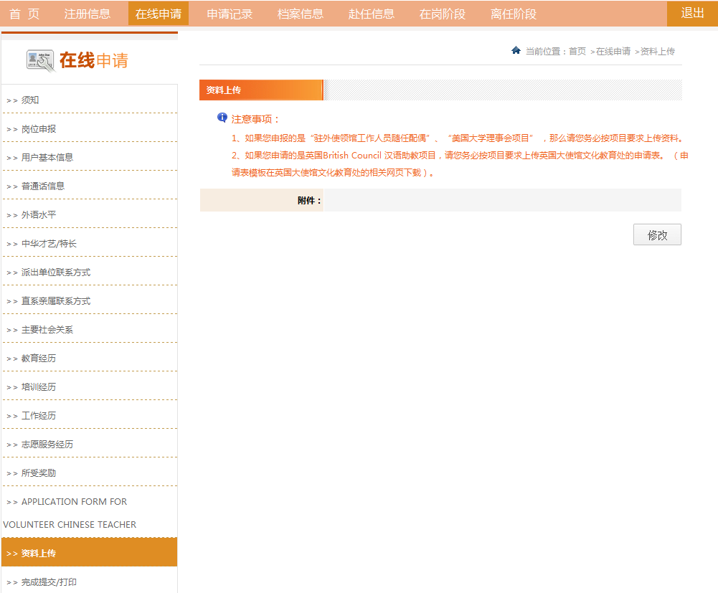
操作：
- 填写信息：点击右下角的“修改”按钮，打开上传附件页面。
填写说明如下：
1、请按页面要求上传附件资料。
2、请注意：
（1）如果您申报的是“驻外使领馆工作人员随任配偶”、“美国大学理事会项目” ，那么请您务必按项目要求上传资料。
（2）如果您申请的是英国British Council 汉语助教项目，请您务必按项目要求上传英国大使馆文化教育处的申请表。 （申请表模板在英国大使馆文化教育处的相关网页下载）。

在线申请>>完成提交/打印
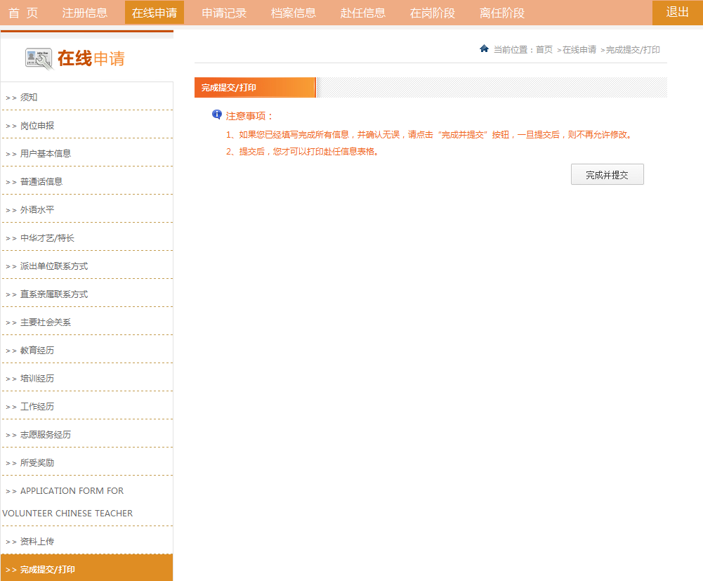

1、如果您已经填写完成所有信息，并确认无误，请点击“完成并提交”按钮提交申请。注意，一旦提交后，则不再允许修改申请表。
2、提交后，您可以到申请记录内，找到您提交的申请单，并打印相关表单。
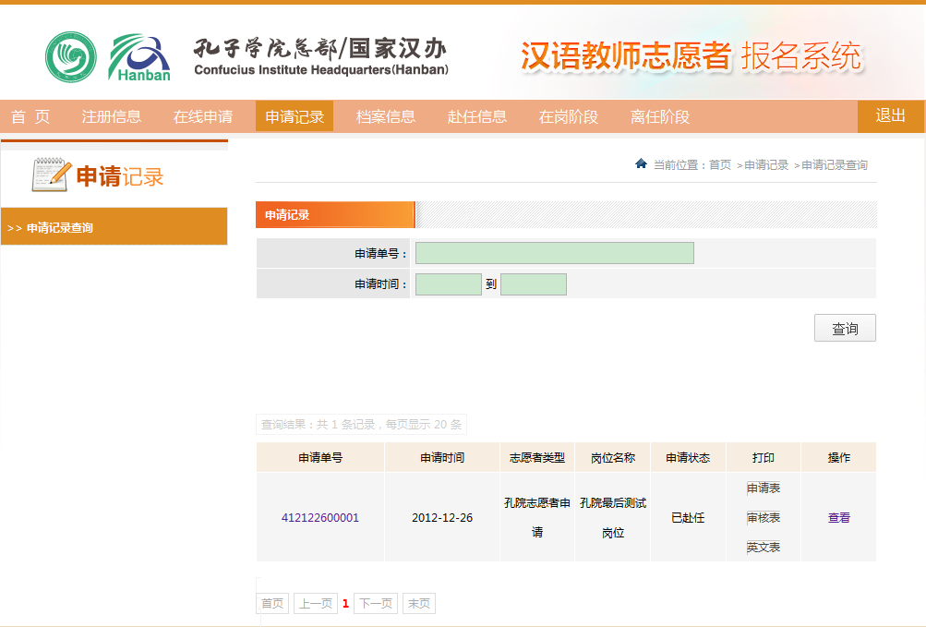

<结束>

